**搭建聊天助手**

Dify 支持四种类型的应用，这里以搭建“聊天助手”为例。聊天助手适用于客户服务、在线教育、医疗保健和金融服务等场景，帮助提升工作效率、降低人工成本并改善用户体验。

## ****配置步骤****：

1. 登录/注册 Dify

Dify工作室可能被墙，推荐配置VPN之后再进行登录注册等操作；

进入网址<https://dify.ai/zh>，点击开始使用。

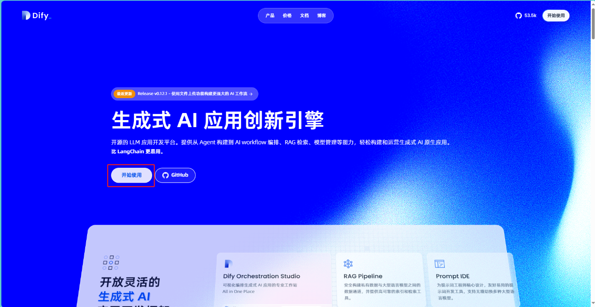

使用GitHub、Google或者邮箱登录；

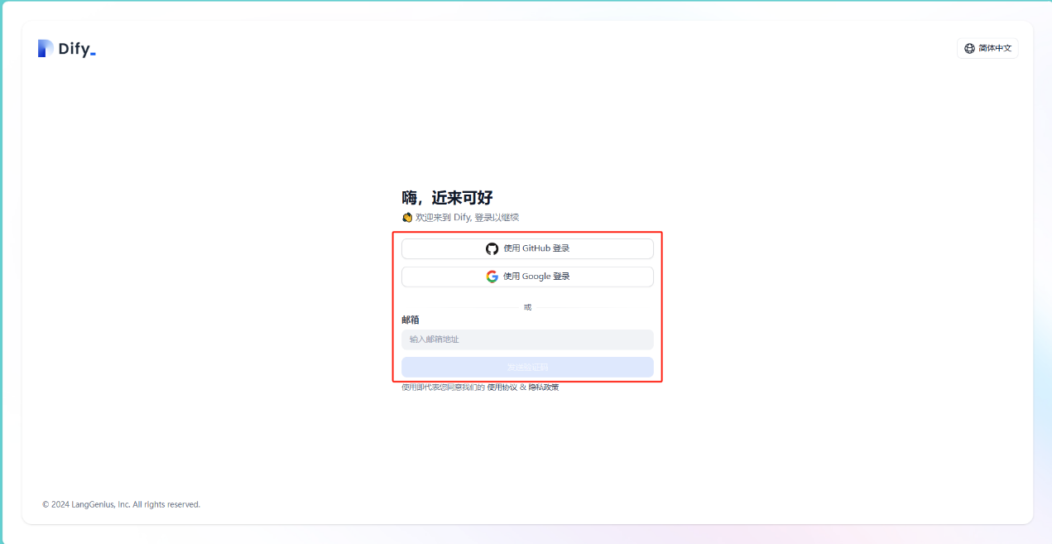

1. 点击右上角头像并选择“设置”。

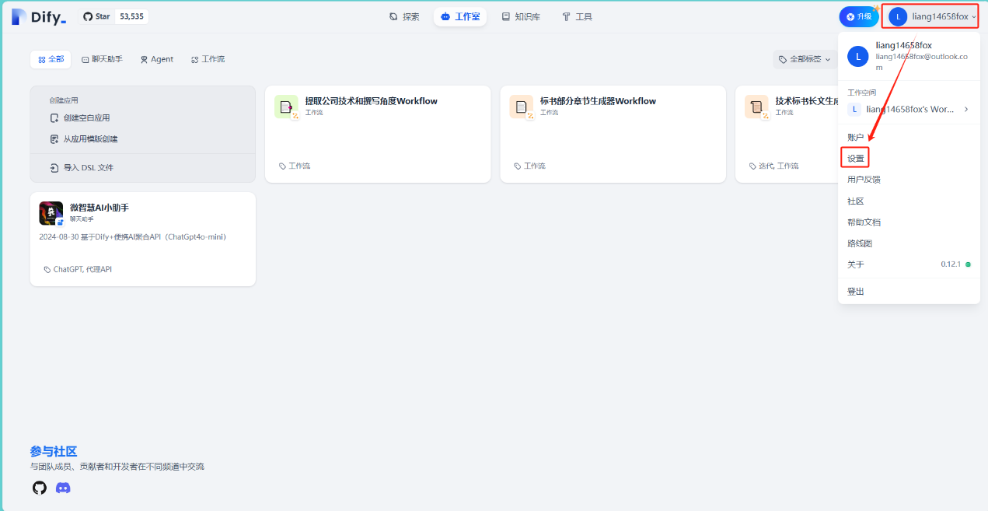

1. 进入“模型供应商”页面。
2. 从列表中选择需要的大模型。

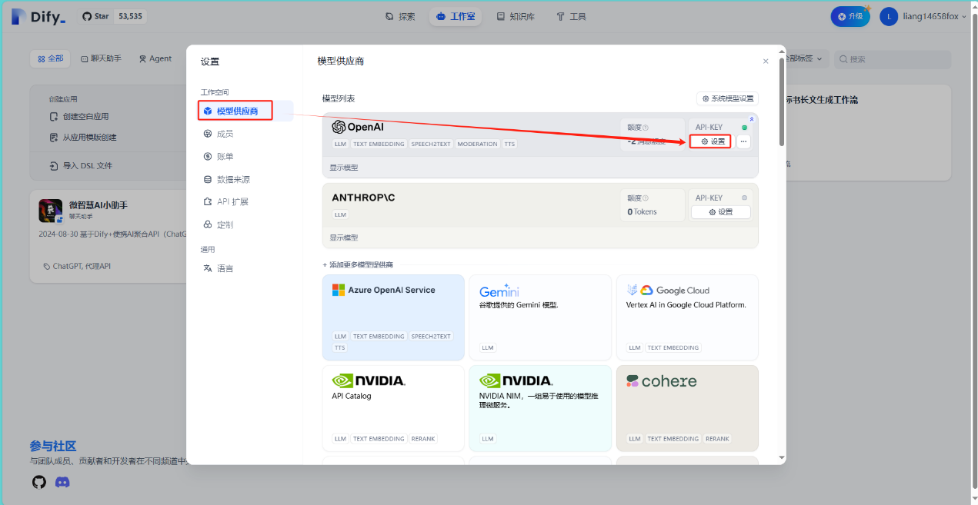

1. 输入 API Key。

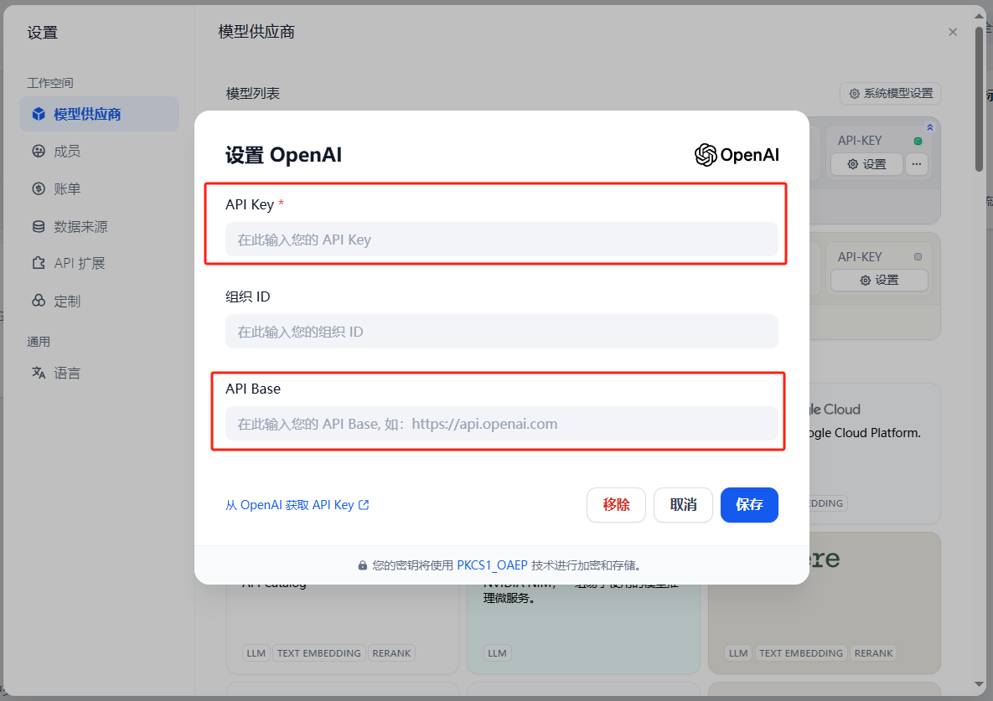

## ****什么是 API Key？****

API Key 是与第三方服务交互时使用的认证凭证。配置 API Key 后，您可免费获得一定额度的 Token，用于调用服务。超出免费额度后需要充值，费用通常较低。

## ****如何获取 API Key****

**方案一（不推荐）**：通过国外手机号注册OpenAI API官方账号，并使用visa卡充值额度获取固定额度API key，由于国内防火墙设置还有OpenAI对虚拟手机号的管控，网络和硬件门槛较高，不推荐。

**方案二（推荐）**：**购买API中转额度**

推荐一个便捷的 AI 聚合 API 网站：[https://api.bianxie.ai/](https://api.bianxie.ai" \t "_new)。使用流程如下：

1. **注册并登录**：访问网站并完成注册登录。
2. **获取兑换码**：
   * 点击页面上的“**钱包**”。
   * 选择“**获取兑换码**”。

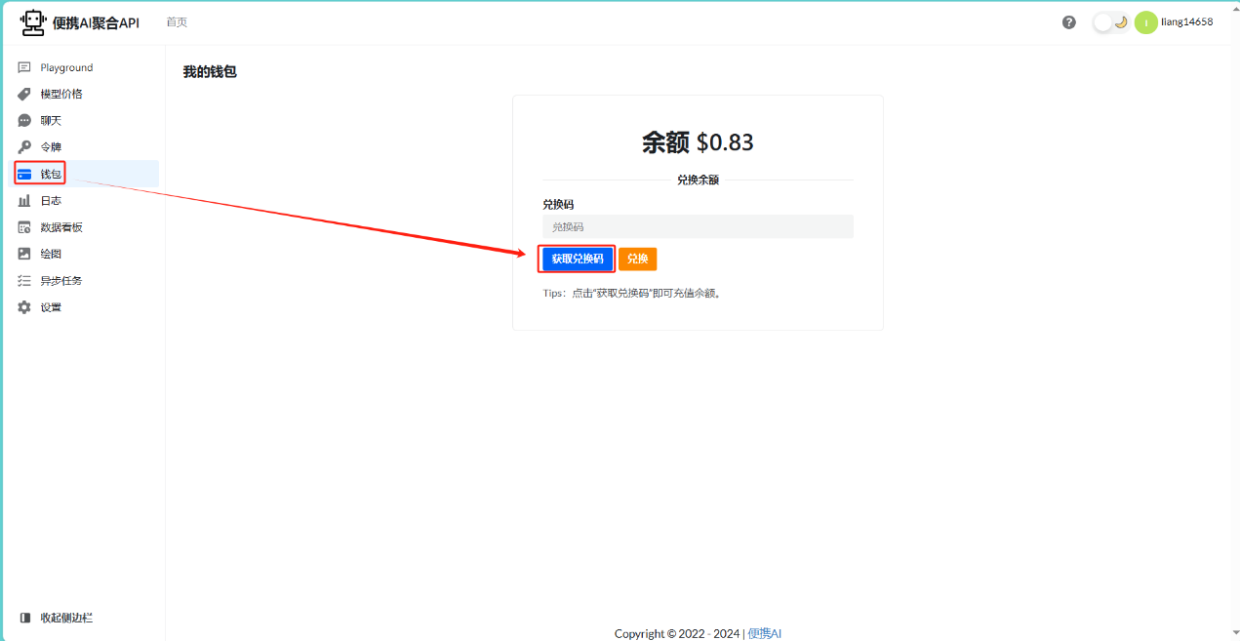

* + 按需选择分类和商品，找到“**便携 AI 聚合 API 1 美元兑换码**”。

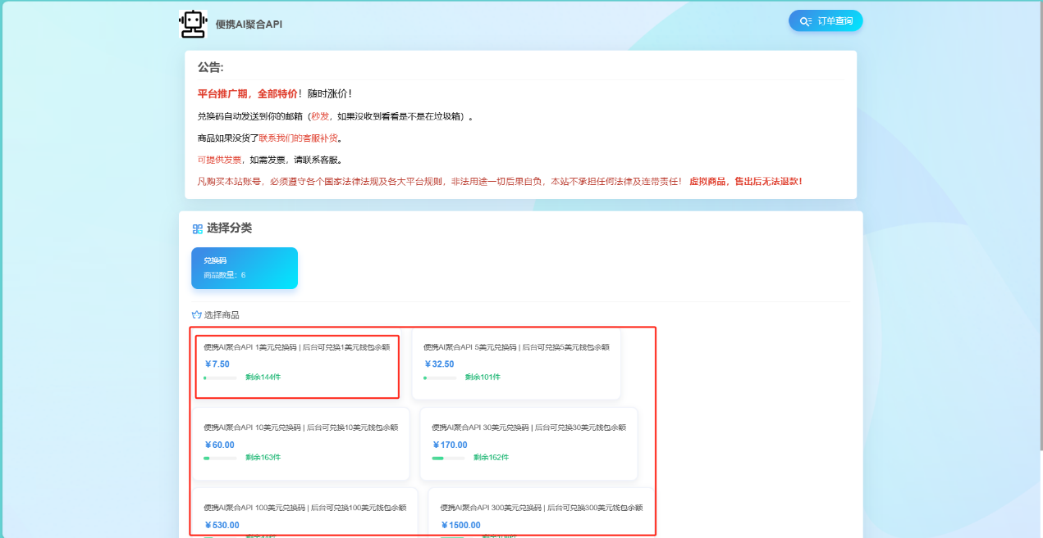

* + 购买兑换码后完成兑换。

1. **获取 API Key**：
   * 进入“**令牌**”页面。
   * 复制生成的 API Key。

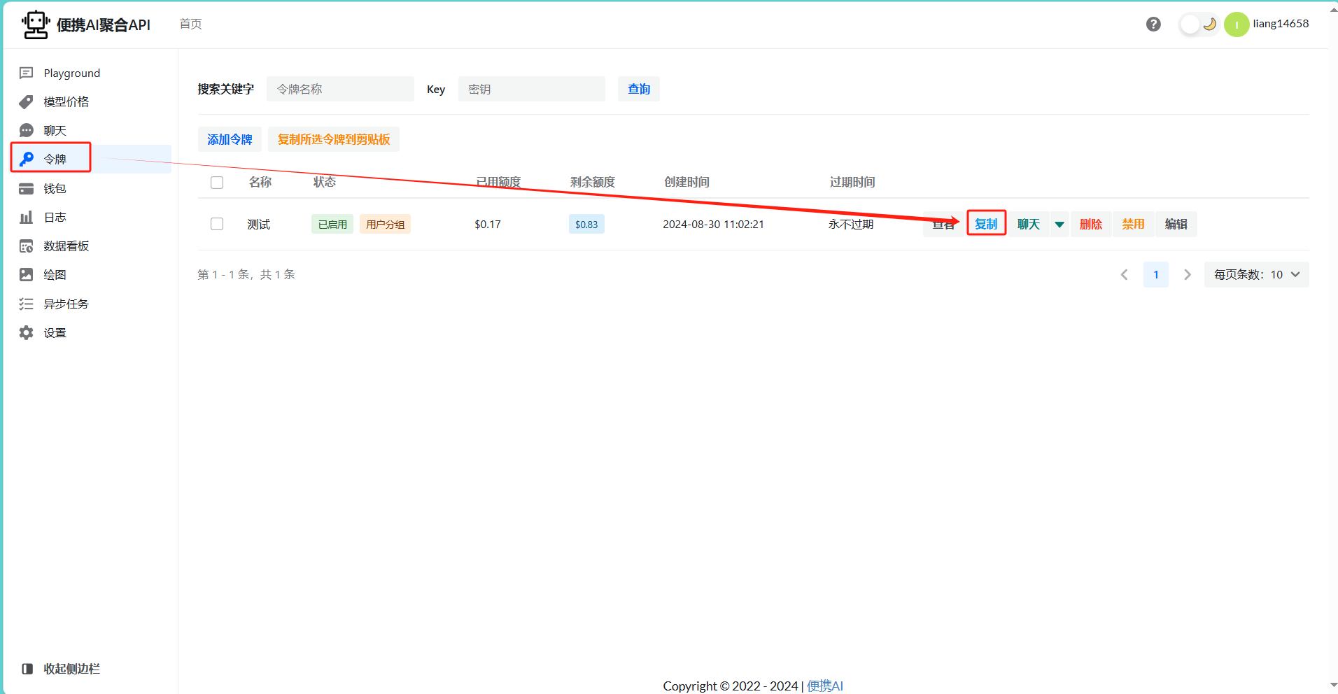

1. **配置 API**：
   * 将复制的 API Key 粘贴到相应平台的设置中。
   * API Base 地址填写为：[https://api.bianxie.ai](https://api.bianxie.ai" \t "_new)。



## ****创建聊天助手应用****

配置完大模型后，即可开始创建聊天助手应用。例如，我们可以构建一个 **软件工程师面试助手**，帮助开发者模拟面试场景。

**创建应用步骤**：

1. 选择“聊天助手”作为应用类型。
2. 选择“基础编排”作为编排方式。
3. 设置应用图标和名称。
4. 添加应用描述。
5. 点击保存进行下一步

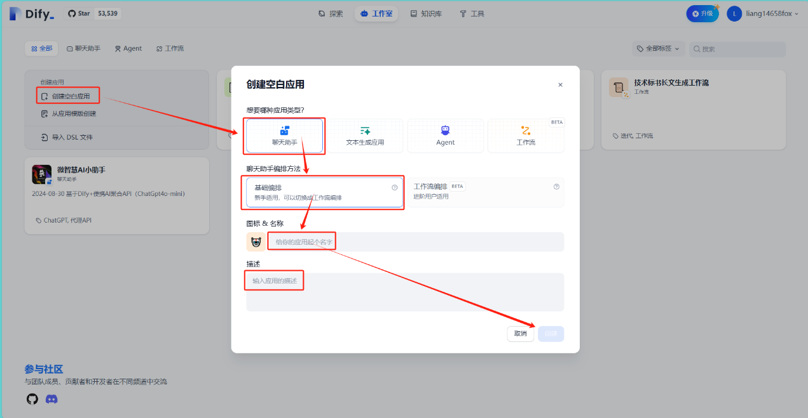

1. 提示词编写

提示词工程已经形成了一门学科，推荐学习提示词工程指南。 简而言之，在人工智能（AI）领域中，提示词是指用于引导大模型生成特定内容的输入文本。提示词的主要作用是控制生成文本的主题、风格和格式。 例如软件工程师面试聊天助手的提示词如下：

**我想让你担任移动端软件开发面试官。我将成为候选人，您将向我询问移动端软件开发工程师职位的面试问题。**

**我希望你只作为面试官回答。不要一次写出所有的问题。我希望你只对我进行采访。问我问题，等待我的回答。不要写解释。**

**像面试官一样一个一个问我，等我回答。**

**当我回准备好了后，开始提问。**

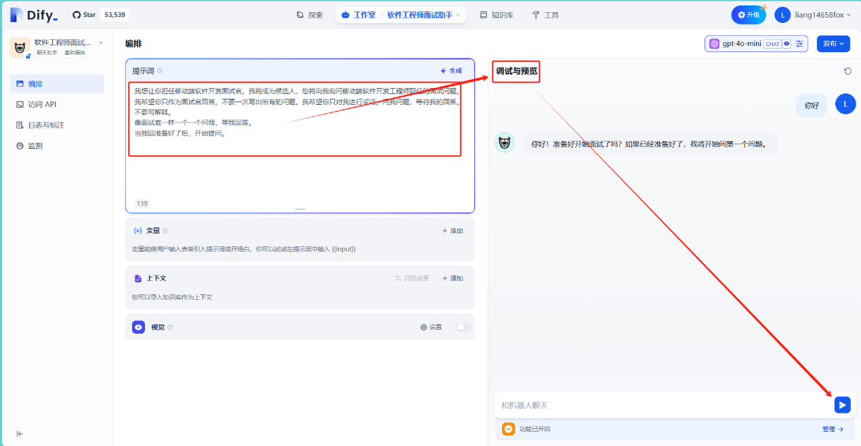

**提示词解析**

* 明确AI扮演的角色 - 我想让你担任移动端软件开发面试官。
* 明确AI需要完成的任务 - 您将向我询问移动端软件开发工程师职位的面试问题。
* 明确AI回答的限制 - 我希望你只作为面试官回答。不要一次写出所有的问题。我希望你只对我进行采访。问我问题，等待我的回答。不要写解释。像面试官一样一个一个问我，等我回答。当我回准备好了后，开始提问。

1. 应用发布点击保存进行下一步

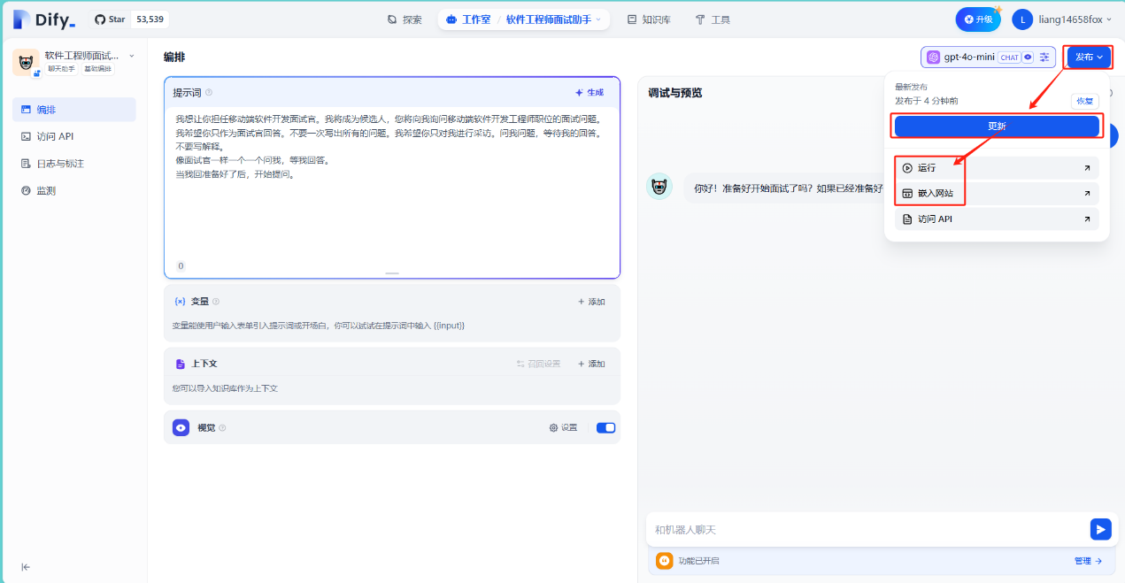

• 运行，生成一个链接，在PC端和移动端的浏览器中均可访问。

• 你也可以使用<iframe>标签将该聊天助手嵌入你现有网页中。

• 当然你也可以用API的方式访问该聊天助手，例如你有自己的App，你可以在App中自定义聊天页面样式，调用API来访问该聊天助手。

